РЕЦЕНЗИЯ

Представленная к публикации статья Любови Ивановны Кубецкой и Натальи Орестовны Кудрявцевой
фамилия, имя, отчество автора(-ов)

на тему «Историко-культурный потенциал малых городов России как ресурс совершенствования систем расселения»
название

выявляет проблему сохранения и эффективного использования историко-культурного потенциала малых городов и реновации историко-генетических взаимосвязей систем расселения разных уровней, формирования локальных систем расселения и интеграции малых городов в общегосударственные системы,
описание проблемы

предлагает выявление историко-генетических параметров ландшафтно-пространственного единства, установление потенциально важных объектов промышленно-производственной деятельности и инженерно-транспортной инфраструктуры, объектов культурного наследия, что должно послужить основанием формирования локальных систем расселения как промежуточного уровня, содействующего решению проблемы интеграции малых городов в общегосударственные системы.

Статья является актуальной, имеет теоретическую и практическую ценность для градостроителей и архитекторов в области реконструкции и развития малых городов и их муниципальных образований, проведения их градостроительного анализа и разработки их СТП, генеральных планов и другой градостроительной документации.

Материал изложен последовательно, ясно, хорошим литературным языком.

Статья рекомендуется к публикации в сборнике «Наука, образование и экспериментальное проектирование. Труды МАРХИ» – 2023.

Кандидат архитектуры, профессор кафедры Градостроительства
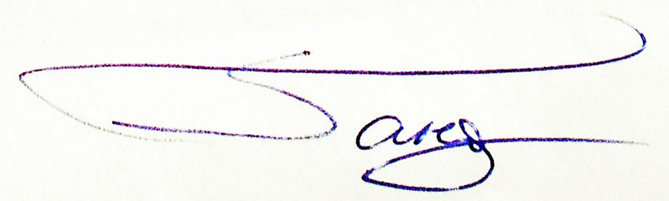
ФГБОУ ВО «Московский архитектурный институт
(государственная академия) Гандельсман Б. В.

